Propuestas formativas 2019 para organizaciones del Tercer Sector de Navarra

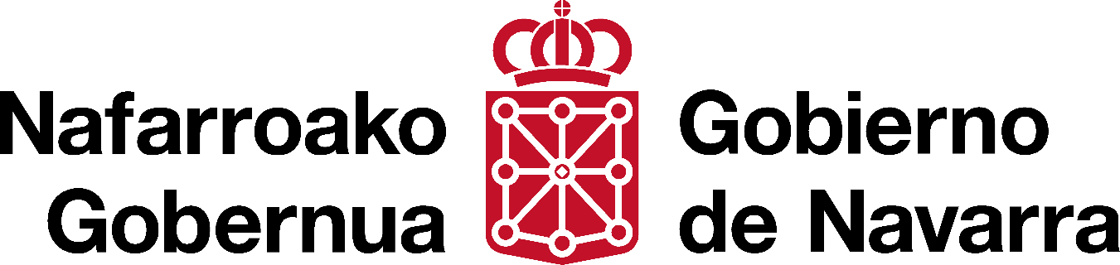

OPERATIONAL KNOWLEDGE: (saberes operativos):
 |  | Enfocando los Análisis y diagnósticos efectivos
Conocer las metodologías de datos, análisis y herramientas para la identificación de un problema social es una buena práctica y garantía de calidad en la actuación para el diseño y formulación de proyectos sociales, su ejecución eficaz y eficiente y por último una devolución de la evaluación de este proyecto, pertinente y certera.

 |  | Avance de Conocimientos
- Aproximación a planificación de proyectos sociales: metodologías de planificación.
- Metodologías de análisis para la identificación de problemas sociales y fundamentación de proyectos.
- Herramientas para el análisis e identificación de problemas sociales y fundamentación de proyectos.
- Enfoque de género en los contextos de análisis de la realidad.
- Acción living-lab. Construyendo una simulación de análisis de realidad.

Otros Datos:
 | abierto
 | 10 horas
 | e-learning (10 horas)
 | Inicio : primera semana de marzo.
Propósito. |  |  |  | Personas destinatarias
- Mejorar la capacitación técnica para la realización de análisis y diagnóstico previo al diseño de proyectos.  - Conocer las principales fuentes de información veraz sobre la situación socioeconómica que sirve de fundamento a un proyecto social. |  |  |  | - Personas profesionales con una relación laboral en las Organizaciones ciudadanas.  - Personas profesionales con una relación de voluntariado y responsables de programas en las Organizaciones ciudadanas.
Metodología. |  |  |  | Productos / Resultados
- Metodologías Learning by doing, con enfoque de método basado en Design Thinking.  - Metodología de coaching ejecutivo  - Metodologías de aprendizaje e-learning, orientado, dinamizado, tutelado y evaluado.  - Se requiere acceso Internet y dispositivos informáticos, aportados por los participantes. |  |  |  | - Las personas participantes, al finalizar el taller, adquirirán conocimientos básicos sobre análisis de la realidad.  - Elaborarán y analizarán mapas de insights: fuentes de información fiables, análisis datos reales, mapas de recursos,  - Elaborarán mapas de problemas, marco lógico, propuestas de soluciones para facilitar formulación de proyectos, teniendo en cuenta el enfoque de género en los análisis.  - Simularán de forma participativa una acción Living-Lab, relacionada con propuestas de situaciones y contextos concretos.  - Existirá una evaluación creativa propia del taller, soporte escrito y multimedia.

OPERATIONAL KNOWLEDGE: (saberes operativos):
 |  | La dirección y el liderazgo colaborativo y de recursividad en los equipos.
Liderar, dirigir, coordinar o gerenciar de manera efectiva, exige una visión panorámica y precisa de las alianzas, relaciones y compromisos que se tiene con uno mismo o misma y con otras personas. El mayor activo son las relaciones internas y externas, generar confianzas y ser confiables.

 |  | Avance de Conocimientos

Cuando hablamos de liderazgos, dirección, equipos.. ¿Qué queremos decir y que queremos entender con estos conceptos? . Re-Enfocando

Del Proyecto personal al proyecto de equipos.

Lo primero, sintonizando valores y principios: Personales y organizacionales.

Lo segundo, sincronizando el compromiso para la acción: misión y visión.

Lo Tercero, entrenando los saberes críticos: Escuchar, afirmar, emitir juicios, los estados de ánimo, las alianzas y los ciclos y excelencia de trabajo.

Metodologías colaborativas para cuidarnos como equipos. Gestión del cambio, coaching ejecutivo, PNL…

Herramientas colaborativas para un trabajo eficaz.
Otros Datos:
 | 20 /30 personas.
 | 15 horas
e-learning (7 horas) en el mes de marzo

Presencial (8 h) los días 12 tarde y 13 mañana de abril
Propósito. |  |  |  | Personas destinatarias
- Entregar conocimientos que muestren un Re-Aprendizaje de un liderazgo colaborativo.  - Reforzar competencias esenciales del liderazgo.  - Conocer nuevas competencias de desempeño y de resultados para liderar Personas en acciones de proyectos. |  |  |  | - Personas directivas de las organizaciones ciudadanas.  - Personas profesionales con una relación laboral en las Organizaciones ciudadanas.  - Personas profesionales con una relación de voluntariado y responsables de programas en las Organizaciones ciudadanas.
Metodología. |  |  |  | Productos / Resultados
- Metodologías Learning by doing, con enfoque de método basado en Design Thinking.  - Metodología de coaching ejecutivo  - Metodologías de aprendizaje e-learning, orientado, dinamizado, tutelado y evaluado |  |  |  | - Las personas participantes, al finalizar el taller, adquirirán conocimientos básicos de dominios lingüísticos, que mejoran el desempeño organizacional, especialmente en procesos de escucha activa y los ciclos de proyectos.  - Elaborarán y analizarán mapas de insights: estados de ánimo, mapa de valores, alianzas y redes, etc.  - Diseñarán micro proyectos personales y de equipos, poniendo el énfasis en la gestión de las personas.  - Existirá una evaluación creativa propia del taller, soporte escrito y multimedia.

